• **¿Qué tipo de ejecución (compilado, interpretado, etc.) tiene el lenguaje?**

El lenguaje C es un lenguaje de programación **compilado**, mientras que Java es un lenguaje particular porque es compilado, pero es compilado a un lenguaje intermedio llamado bytecode, que después es interpretado. Los creadores de Java querían crear un lenguaje compilado, pero que se pudiera ejecutar en cualquier sistema operativo y procesador sin necesidad de crear varios ejecutables.  
  
• **¿Para qué tipo de desarrollo se utiliza normalmente el lenguaje?**  
El lenguaje C es usado para crear programas de software para computadoras en empresas, hogar, juegos y otras áreas. Junto con el lenguaje BASIC, el C y sus posteriores derivados predominan en la programación, excepto en las áreas muy especializadas, tales como en las aplicaciones científicas.  
El Java permite diseñar softwares que podrán ser ejecutados y distribuidos en las diferentes plataformas (MAC, Linux, Windows, etc.), sin la necesidad de modificarlos e incluso sin pensar en la arquitectura de la máquina.  
  
• **¿Con que ide o editor de texto puede utilizar el lenguaje? Nombre de una librería o framework famoso del mismo.**Eclipse CDT es un proyecto basado en la plataforma primaria de Eclipse y proporciona un IDE C/C++ completamente funcional. En <stdio.h> tenemos una biblioteca estándar del lenguaje de programación C.  
El Framework de Java es elSpring.  
CodeLite también es un IDE multiplataforma gratuito, de código abierto, diseñado y creado específicamente para programación C/C++, JavaScript (Node.js) y PHP.  
Eclipse es un IDE multiplataforma de código abierto bien conocido en el ámbito de la programación. Ofrece a los usuarios una gran interfaz gráfica de usuario con soporte para la funcionalidad de arrastrar y soltar para una fácil disposición de los elementos de la interfaz.  
  
• **Investigar y realizar en la sintaxis del lenguaje dado, la siguiente operación matemática:**

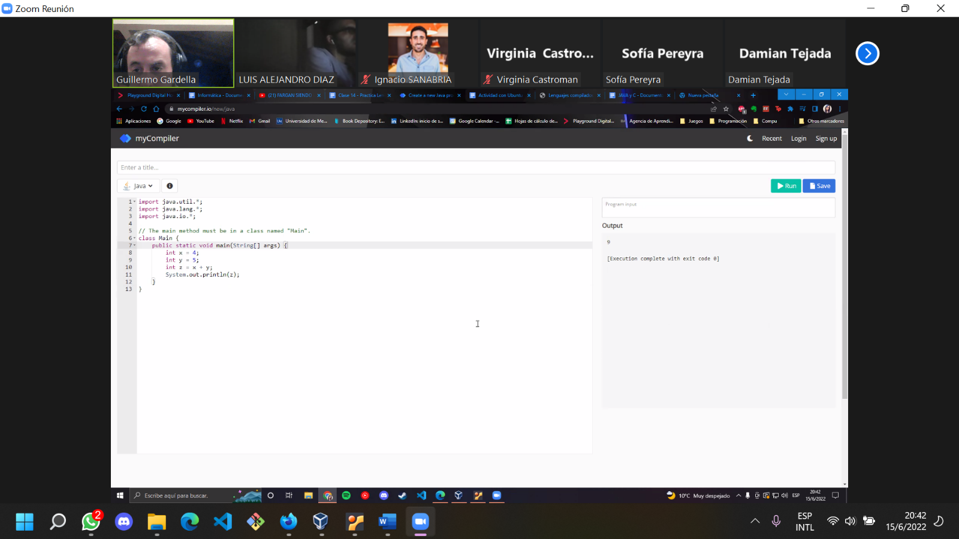x = 4 y = 5 z = x + y

